Viborg, oktober 2022

”Vi er to drenge, der aldrig har talt om sådan noget før.”

I disse år skrives der fantastiske danske ungdomsromaner af blændende kvindelige forfattere – ofte med piger som hovedpersoner. Til at supplere disse nødvendige titler kunne man overveje denne norske roman om 17-årige Cornelius, der uden forvarsel pludselig bliver ramt af uforklarlig angst.

Som det var før fortæller lavmælt og insisterende på, hvor svært det kan være at dele det allerhemmeligste med sine bedste venner. Romanen er IKKE actionpacked, og det sker ikke det store – men det der sker er STORT. Og så er det også en kvalitet, at Som det var før kun er på 160 sider og med indbydende, luftig typografi.

Læs bogen, og vurder, om det er en titel til par- eller gruppelæsning? Eller om romanen bør læses af hele klassen? Under alle omstændigheder er angst et alt for stort problem for alt for mange børn og unge mennesker. Som det var før er velegnet til niende eller tiende klasse.

Til din egen forberedelse kan du overveje at lytte til Du har angst, og du er ikke alene. Et afsnit af Brinkmanns briks med besøg af skuespiller Peter Mygind og leder af angstklinikken for børn og unge Mikael Thastum: http://kortlink.dk/2gxba

Til undervisningsbrug kan jeg anbefale tv-udsendelserne Panik og Fanget af angst 2: https://via.mitcfu.dk/62753986

Jeg har i øvrigt lavet en huskeseddel med mitCFU-resurser vedr. Angst og panik: http://mitCFU.dk/lnkyn2g

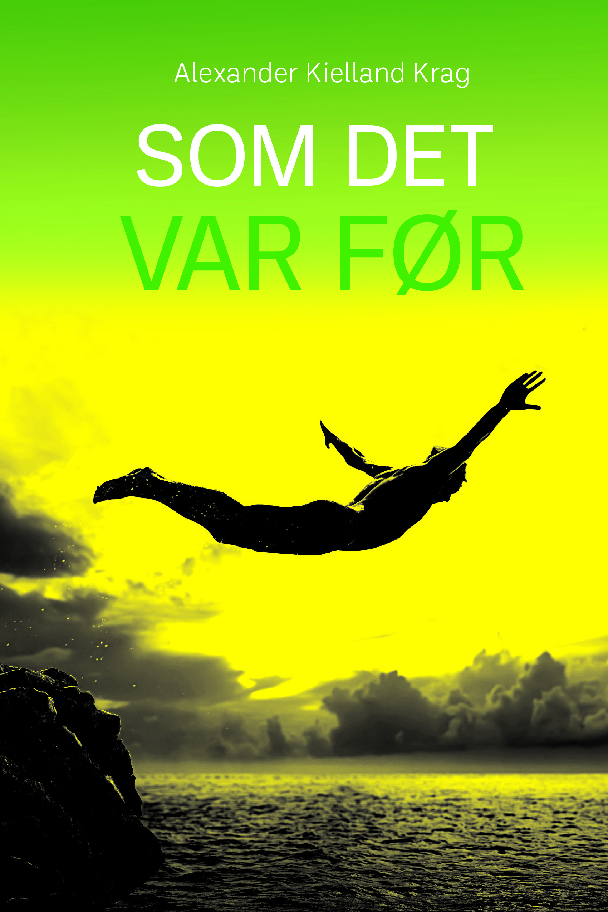
Husk: Ideerne på de næste sider er kun indløbet til det egentlige litteraturarbejde, som foregår i klassens fortolkningsfællesskab. Du skal udvælge de opgaver, du finder bedst egnet til din klasse – og skrotte de øvrige … og meget gerne supplere med egne ideer til litteraturarbejdet. Derfor findes denne pæd. vejledning både som PDF og i wordformat. Betragt denne pæd. vejledning som et idekatalog.

God fornøjelse med bogen.

Finn Bangsgaard (fb@viauc.dk)
Pæd. konsulent ved VIA CFU

Idekatalog til litteraturarbejdet med Som det var før

FØR LÆSNING

Hvad ved du om angst blandt unge?
Efter en fælles snak på klassen så viser jeres lærer tv-udsendelsen Fanget af angst 2: https://via.mitcfu.dk/TV0000111999 ... Hvad lærte I – og hvad tænker I?
--

UNDER LÆSNING

Læs anslaget s. 5
Hvilke forventninger har du til romanen, når du ved, at den handler om en 17-årig dreng, der pludselig og helt uventet får angstanfald?

--

EFTER LÆSNING

Når der er storm og uvejr i din krop
Flere gange sammenligner Cornelius sine angstanfald med vejret – giv nogle eksempler (fx s. 6, 17 og 25).
Giver det gode billeder på nethinden af hans tilstand? Kan du komme i tanker om bedre sammenligninger og metaforer?

Point of no return?
Hvilke vigtige begivenheder sker der på s. 28-30?

En anden titel?
På s. 53 får vi forklaringen på bogens titel. Hvad er sammenhængen?
Giv bogen en mere catchy titel.

”Havde dette bare været en historie om kærlighed”
Genlæs s. 127-129: Hvad mener Cornelius … og hvad tænker du?

Persongalleri
Forsyn Cornelius, Oliver, Aksel og Lea med 3-5 beskrivende tillægsord. Vælg en af personer, og lav en Bento: https://www.laesesporet.dk/book-bento ... Du bestemmer selv, om rekvisitterne skal være fysiske – eller hentet digitalt.

Forfatterhjælp
Hvor blev moren af? Glemmer forfatteren undervejs, at han har udstyret Cornelius med såvel en far som en mor? Lav en tilføjelse til bogen på 5-10 linjer, hvor moren får en vigtig rolle.

A: ”Tavse” venskaber
Kan man godt være meget gode venner – uden nogensinde at tale om ”vigtige ting”? Hvordan kan må få hul på dybe samtaler med gode venner? Genlæs s. 32.

eller

B: Tegn på svaghed … eller det modsatte?
På side 34 giver Cornelius udtryk for, at det er tegn på svaghed, hvis man fortæller, hvordan man virkeligt har det vedr. følelser, tanker og fx angst. Er du enig? Kunne det tænkes, at der er forskel på venskaber mellem drenge og piger?

Er unge heldige og utaknemmelige?
Tjek de to lister s. 139: Er du enig? Har du ændringer eller tilføjelser?

Tema og motiver
Temaet er det vigtigste i en tekst: Det som teksten drejer sig om – ofte står det ikke direkte på linjerne og kræver således en fortolkning. Motiver er det som teksten handler ofte – det er en del af handlingen. Udvælg de tre vigtigste motiver i Som det var før … og begrund dine valg.

Og hvad så bagefter?
Hvis du skal ændre mindst en måde at tænke på efter at have læst Som det var før, hvad skal det så være?

--

BONUSOPGAVER

Forbered et mundtlig oplæg
Emnet er angst, og oplægget skal være 3-5 minutter. Inddrag såvel faktuel viden som tekstnære eksempler fra Som det var før. Anvend PowerPoint eller et andet multimedie-program. Anvend mange fotos og illustrationer – og kun meget lidt tekst.

Kampagne vedr. unge med angst
Skitser en mulig kampagne, der skal indeholde såvel fakta som bud på, hvor og hvordan de unge kan få hjælp. Målgruppen er unge 13-18 år.

Du har angst, og du er ikke alene!
Lyt til dette afsnit af Brinkmanns briks – genfortæl det for klassen: Hvad var det vigtigste?: http://kortlink.dk/2gxba

Tabu eller modefænomen?
Er angst blandt unge et tabu – eller et modefænomen? Påtag dig et af synspunkterne, og kom med gode argumenter for, at du har ret.

God fornøjelse

Finn Bangsgaard
fb@viauc.dk
Pæd. konsulent ved VIA CFU

